Список ресурсов ВГТРК
https://vgtrk.ru/

ВГТРК – это медиахолдинг №1 с совокупным охватом 99% населения России, который включает:
Телеканалы: Россия 1, Россия 24, Россия Культура, круглосуточный информационный телеканал РТР-планета.
Телеканал Карусель - совместный проект Первого канала и ВГТРК.
5 радиостанций - Радио России, Маяк, Радио Культура, Юность, Вести FM.
Интернет-платформа «Смортрим», и сайт Вести.RU.
Государственный интернет-канал Россия объединяет более двадцати интернет-ресурсов. 80 региональных телерадиокомпаний и 14 территориальных отделений.
Телеаудитория каналов ВГТРК - 98,5% населения России и более 50 млн. телезрителей в странах СНГ и Балтии. Международную версию России - канал РТР-Планета - смотрят жители Европы, Ближнего Востока, Северной Африки и США.

«Россия 1»,

«Россия 24»

«Россия Культура»

«РТР-Планета» (международное вещание)

Карусель - совместный проект Первого канала и ВГТРК.
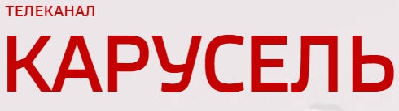

Всего 79 региональных филиалов, в том числе:

«РТР-Планета» для Беларуси

и др.

Федеральное радиовещание:
«Вести ФМ»,

«Маяк»,

«Радио России»,

«Радио Культура».

Радио «Юность»

Интернет

Интернет-Платформа: «Смотрим»
Платформа СМОТРИМ запущена 2 ноября 2020 года. Объединяет контент всех активов ВГТРК – крупнейшей в России корпорации: федеральные телеканалы «Россия», «Россия 24», «Россия Культура», а также международный «РТР-Планета», региональное вещание 79 филиалов по всей стране, радиостанции «Радио России», «Маяк», «Вести ФМ», «Радио Культура» и «Юность», а также весь архив «Гостелерадиофонда».

Вести.RU (сайт)

Анализ распространения интервью Министра обороны генерал-лейтенанта Виктора Хренина собственному корреспонденту ВГТРК в Беларуси Анастасии Саховской

За первые несколько часов после появления интервью количество ресурсов, (в том числе неофициальных в соцсетях и мессенджерах) и общий охват составил:

Белорусские информационные ресурсы: более 170.
Охват аудитории: более 6 млн.
Основной посыл: Официальные и провластные информационные ресурсы распространяли официальную повестку, распространяя отдельные заявления из интервью.

Интервью было показано на телеканалах Беларусь-1, Беларусь-24

Российские информационные ресурсы: более 140.
Охват: более 60 млн.
Основной посыл: Российские информационные ресурсы распространяли официальную повестку, распространяя отдельные заявления из интервью.

Интервью было показано на телеканалах Россия-1, Россия-24.

Деструктивные информационные ресурсы: около 40.
Охват аудитории: более 200 тыс. (без учета охвата материалов, размещенных на сайтах)
Основной посыл: в основном деструктивные ресурсы распространяли официальную повестку, с акцентом на то, что заявления министра обороны Виктора Хренина несут угрозу («угрожает сбивать самолеты НАТО»).

Общий охват:
ресурсы – более 350
общий охват аудитории – более 66 млн.

Справочно.
В Телеграме в целом за первые несколько часов фамилия Хренин упоминалась 1 млн. 355 тыс. раз.

Браузер:
Яндекс – более 65 ссылок.
Гугл – более 70 ссылок.

Распространение по соц.сетям и мессенджерам:

Телеграм
Всего: более 150 ресурсов.
общий охват аудитории – более 5,5 млн.

ВКонтакте (новостной блок) – более 80 источников (от одной до несколько новостей в источнике) с общим количеством просмотров около 200 000.
В большей мере российские платформы распространили высказывание: «Украина сосредоточила на границе с Беларусью ударную группировку численностью 112-114 тысяч человек».

Одноклассники (публикации) – около 40 источников (от одной до несколько новостей в источнике) с общим количеством просмотров около 10 000.

Количество ресурсов, в том числе неофициальных в соцсетях и мессендж. – 270.
общий охват аудитории – более 5,7 млн.

Белорусские информационные ресурсы:

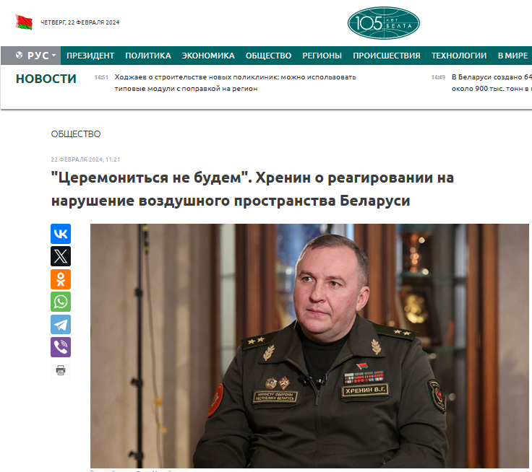

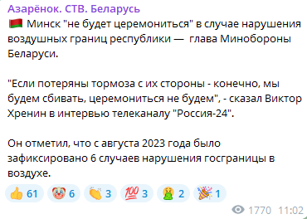
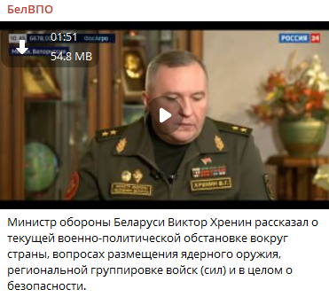

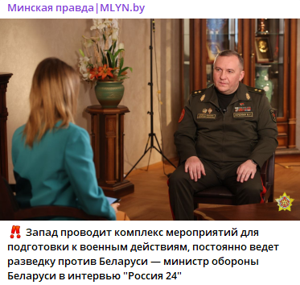

Российские информационные ресурсы:
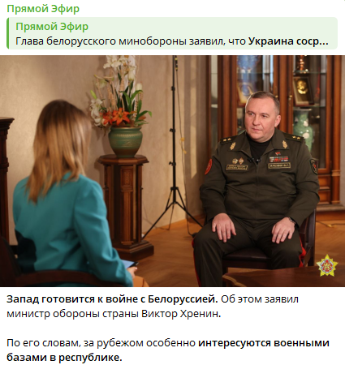

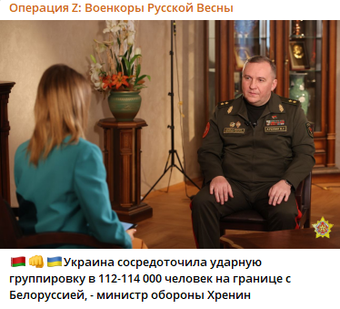

Деструктивные ресурсы:

